Станция «РЕБУСЫ»

Задания

  - Найди закономерность и продолжи ряд:
1 2 3 5 8 13 21 ___ ___ ___
  - Расшифруй ребус:
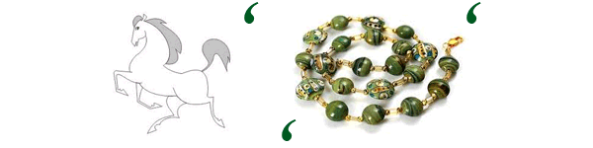

  - Решите ребус. АБ+А=БВВ. Одинаковым буквам соответствуют одинаковые цифры, разным — разные.

  - Используя цифры 5,3,6, напиши все возможные двузначные числа, в которых одна и та же цифра не повторяется.
  - Поставь между цифрами знаки «+» или «-» так, чтобы в результате получилось равенство.
1 2 3 4 5 =54

Желаем успеха!

